Матюков Николай Юрьевич ПС-31

Лабораторная работа №4

Постановка задачи:

Написать программу с использованием Windows Forms, которая читает курсы валют ЦБ РФ по адресу: https://www.cbr-xml-daily.ru/daily_json.js и выводит в файл информацию о тех валютах, список которых содержится в файле на диске

Описание алгоритма:

1. Обработать нажатие на кнопку, если поля не пустые
2. Считать валюты из input файла
3. Прочитать результат запроса от сервера в двух вариантах
4. Записать данные в output файл

Входной файл in.json:

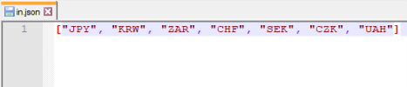

Результат выполнения программы

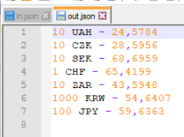

Синхронное выполнение

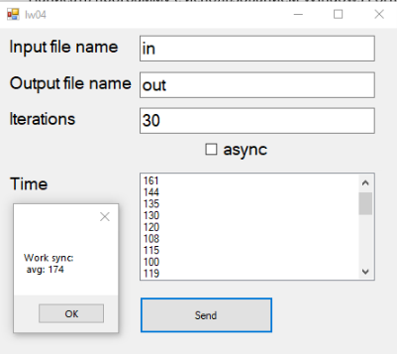

Асинхронное выполнение

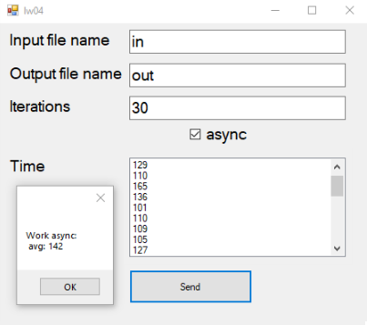

Выводы:

При выполнении асинхронного метода все действия выполняются последовательно, а при асинхронном, запись в файл происходила сразу после того, как закончилась обработка входных данных. Благодаря этому асинхронный метод работает быстрее, т е операции чтения из файла и записи в файл и обработка запроса к серверу происходят параллельно.